Додаток 2

**Методичні рекомендації**

**щодо проведення моніторингу безбар’єрності будівель і споруд**

**Нормативно-правова база:**

Постанова КМУ від 26 травня 2021 р. № 537 «Про затвердження Порядку проведення моніторингу та оцінки ступеня безбар’єрності об’єктів фізичного оточення і послуг для осіб з інвалідністю» :

<https://zakon.rada.gov.ua/laws/show/537-2021-%D0%BF#Text>

Меморандум про співпрацю та взаємодію між Міністерством розвитку громад та територій України та Громадською організацією «ЛУН Місто» від 30 травня 2025 року.

**Мета:**

- **проведення моніторингу** та оцінки ступеня безбар’єрності об’єктів фізичного оточення для осіб з інвалідністю, визначення об’єктів які є «бар’єрними», «частково без бар’єрними», «бар’єрним».

- **створення** карти безбар’єрності.

**Посилання на карту з результатами моніторингу:**

<https://lun.ua/misto/barrier-free/mindev-2025>

Очікуваний результат:

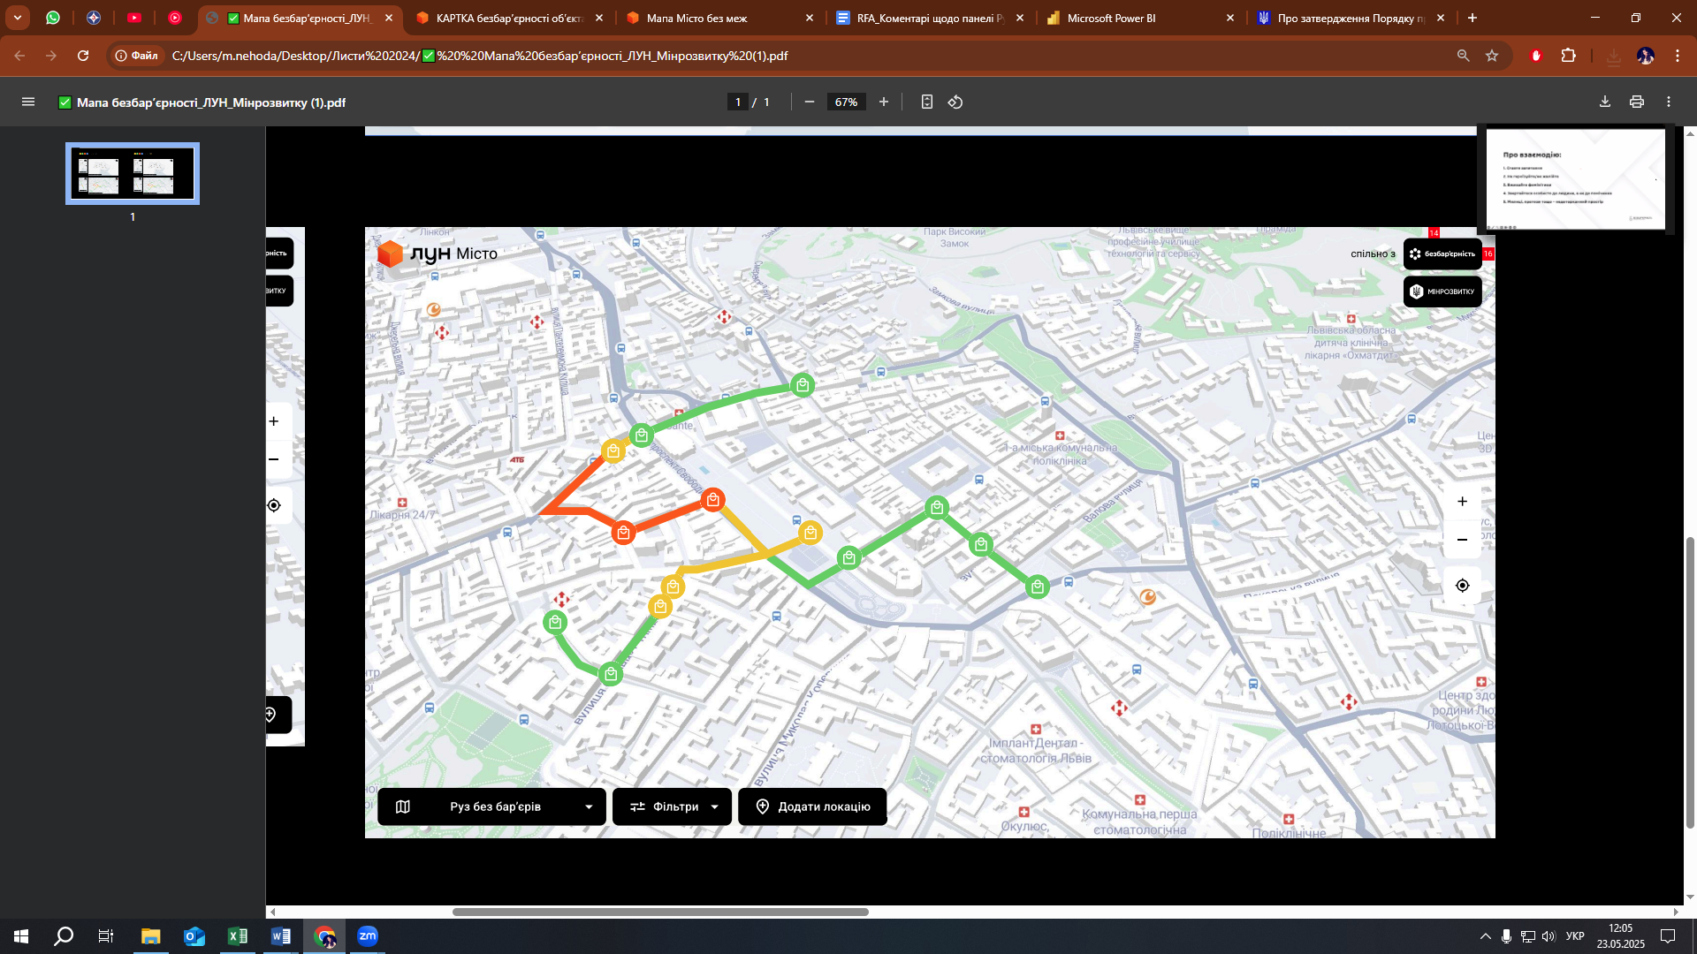

**Типи об’єктів, необхідно оцінити на безбар’єрності:**

Таблиця 1

|  |  |  |
| --- | --- | --- |
| **Класифікація** | **Тип об'єкту** | **Картка (чек-лист), відповідно до якого проводиться оцінка** |
| І. Громадські будівлі | заклади охорони здоров’я *(лікарні, поліклініки, амбулаторії*  *та реабілітаційні відділення, реабілітаційні відділення тощо)* | Додаток 1 Порядку <https://lun.ua/misto/forms/mindev_buildings> |
| заклади освіти  *(заклади дошкільної освіти, заклади середньої освіти,*  *заклади професійної та професійно-технічної освіти, заклади вищої освіти тощо)* |
| центри надання адміністративних послуг |
| будівлі надавачів соціальних послуг та соціального захисту населення *(центри надання соціальних послуг, інтернатні заклади, притулки, прихистки тощо)* |
| заклади культури  *(кінотеатри, театри, бібліотеки, музеї, будинки культури та інші об’єкти)* |
| споруди цивільного захисту |
| об’єкти спортивної інфраструктури *(стадіони, спортивні комплекси, спортивні майданчики тощо)* |
| молодіжні центри |
| ІІ. Житлові будівлі | будівлі і споруди, призначені для тимчасового проживання внутрішньо переміщених та евакуйованих осіб *(модульні містечка, гуртожитки та інші)* | Додаток 1 Порядку - <https://lun.ua/misto/forms/mindev_buildings> |
| готелі | Чек-лист визначений ДАРТ - <https://lun.ua/misto/forms/checklist-hotel> |
| ІІІ. Будівлі і споруди сфери надання послуг | банківські відділення | Додаток 1 Порядку <https://lun.ua/misto/forms/mindev_buildings> |
| поштові відділення |
| супермаркети, магазини |
| кафе, ресторани |
| АЗС |
| аптеки |
| заклади догляду, краси |
| інші будівлі і споруди |
| ІV. Об’єкти транспортної інфраструктури | автовокзали та автостанції | Додаток 2 Порядку - <https://lun.ua/misto/forms/mindev_stations> |
| залізничні вокзали та залізничні станції з пасажирською інфраструктурою, зупинні пункти у обласних та районних центрах |
| аеропорти |
| порти та причали з пасажирською інфраструктурою |
| V. Вулиці та дороги | вулиці, що входять до проекту безбар’єрні маршрути у населених пунктах | Додаток 3 Порядку - <https://lun.ua/misto/forms/mindev_streets> |
| вулиці, що ведуть до закладів охорони здоров’я |
| дороги держаного значення, що проходять через населені пункти |
| VІ. Зупинки громадського транспорту | зупинки громадського транспорту *(автобус, тролейбус, маршрутне таксі)* | Додаток 4 Порядку - <https://lun.ua/misto/forms/mindev-stops> |
| зупинки метрополітену |
| зупинки трамваю |
| VІІ. Об’єкти благоустрою | площі | Додаток 5 Порядку - <https://lun.ua/misto/forms/mindev-spaces> |
| парки |
| сквери |
| дитячі майданчики (у т.ч. інклюзивні дитячі майданчики) |

**КРОКИ РЕАЛІЗАЦІЇ**

**Крок 1**

ОМС відповідно до типів об’єктів визначає перелік об’єктів, які необхідно обстежити на території громади.

Таблиця 2

|  |  |  |  |
| --- | --- | --- | --- |
| **№** | **Назва** | **Тип об’єкту** | **Адреса** |
|  |  |  |  |

**Крок 2**

ОМС надсилає до управителів об’єктів запит про необхідність обстеження об’єкту на безбар’єрність. Надає відповідно методологічну допомогу для проведення оцінки управителем об’єкту.

Надає управителю об’єкту:

* Інструкцію
* Посилання відповідно до типу об’єктів (колонка Картка, Таблиця 1)

**Крок 3**

Управитель об’єкту приходить на об’єкт.

Відкриває посилання.

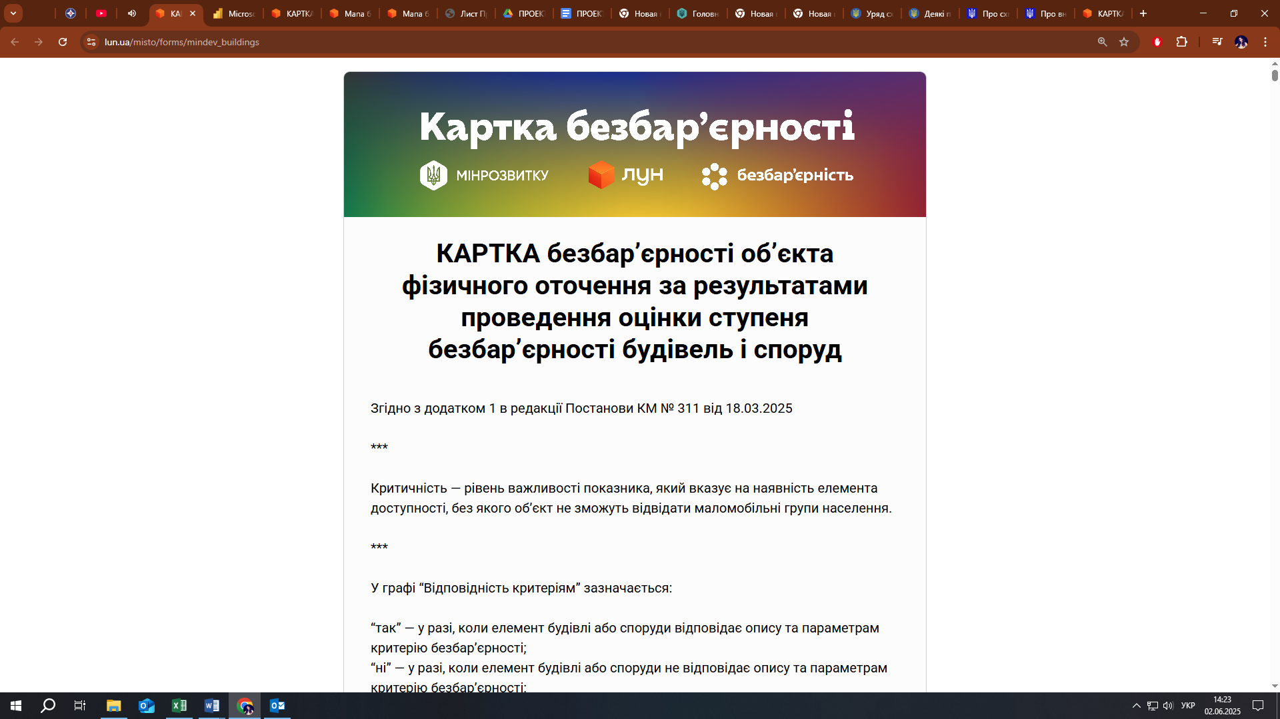

**Крок 4**

Починає обстеження і паралельно заповнює данні у чек-лист з фотофіксацією.

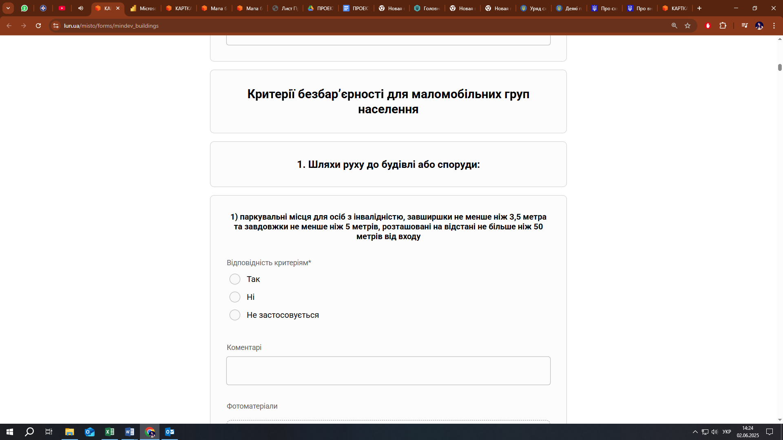

Рекомендовано переміщатись по об’єкту за схемою:

1. Якщо обстежують будівлі і споруди (Додаток 1 Порядку) - <https://lun.ua/misto/forms/mindev_buildings>
2. Якщо обстежують вокзали і станції (Додаток 2 Порядку) - <https://lun.ua/misto/forms/mindev_stations>

Будівля

Споруди для здійснення посадки на транспорт:

1. Якщо обстежують вулиці і дороги Додаток 3 Порядку - <https://lun.ua/misto/forms/mindev_streets>
2. Якщо обстежують зупинки громадського транспорту Додаток 4 Порядку - <https://lun.ua/misto/forms/mindev-stops>
3. Якщо обстежують об’єкти благоустрою Додаток 5 Порядку - <https://lun.ua/misto/forms/mindev-stops>

Інформація, як розрахувати параметри пандуса, відповідно до Наказу Мінрегіону від 31 серпня 2021 року № 217:

Згідно з вимогами ДБН та Критеріями, наведеними у Додатку 1 до Порядку, на 1 метр довжини пандуса має бути не більше 8 сантиметрів підйому. Тобто - нахил пандуса має становити не більше як 8 відсотків або 1:12.

Наприклад, різниця між рівнем землі та рівнем підлоги першого поверху будівлі складає 0,5 м.

Застосовуючи співвідношення 1:12, 0,5 м помножуємо на 12 та отримуємо довжину горизонтальної проєкції пандуса, яка дорівнює 6,0 м.

0,5 х 12 = 6,0

Таким чином, при висоті підйому пандуса 0,5 м довжина горизонтальної проєкції пандуса має становити не менше 6,0 м.

Для визначення оцінки безбар'єрності об'єкта заповнюється відповідна таблиця, що містить Критерії безбар'єрності об'єктів фізичного оточення і послуг для осіб з інвалідністю.

**Крок 5**

За наявності про кількість відвідуючи і працюючих осіб з інвалідністю інформацію заповнює її, якщо інформація відсутня - ставить прочерки.

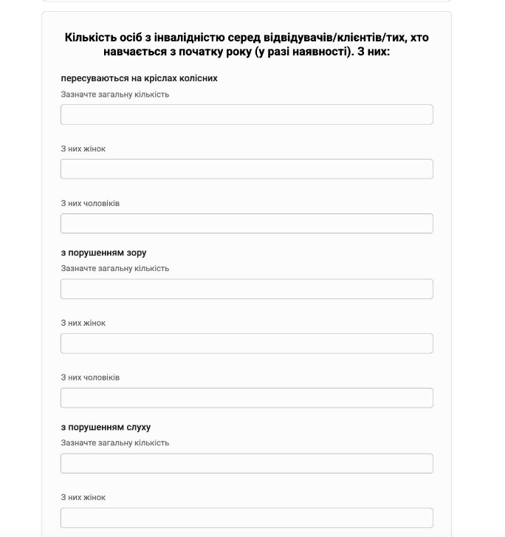

**Крок 6**

Управитель об’єкта зберігає заповнену анкету.

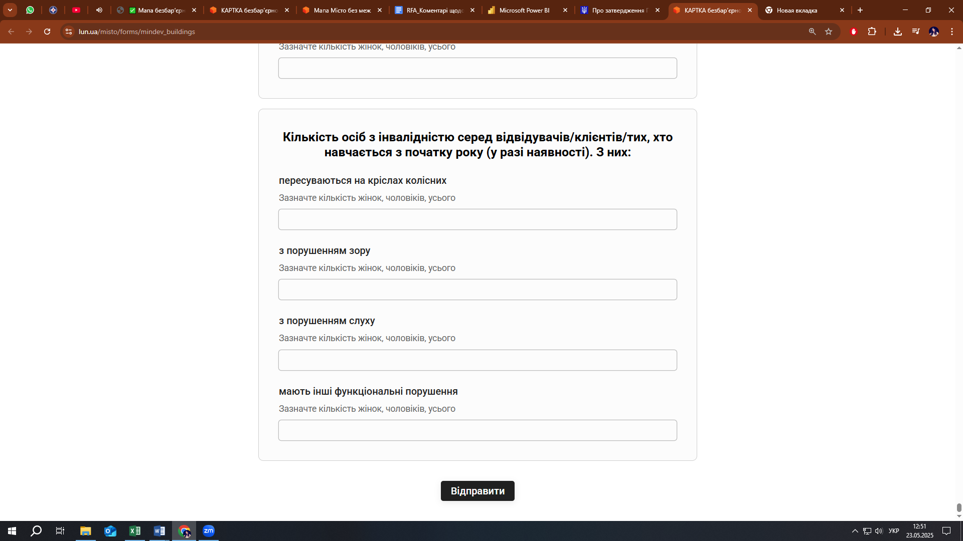

ФормуєПДФ - документ.

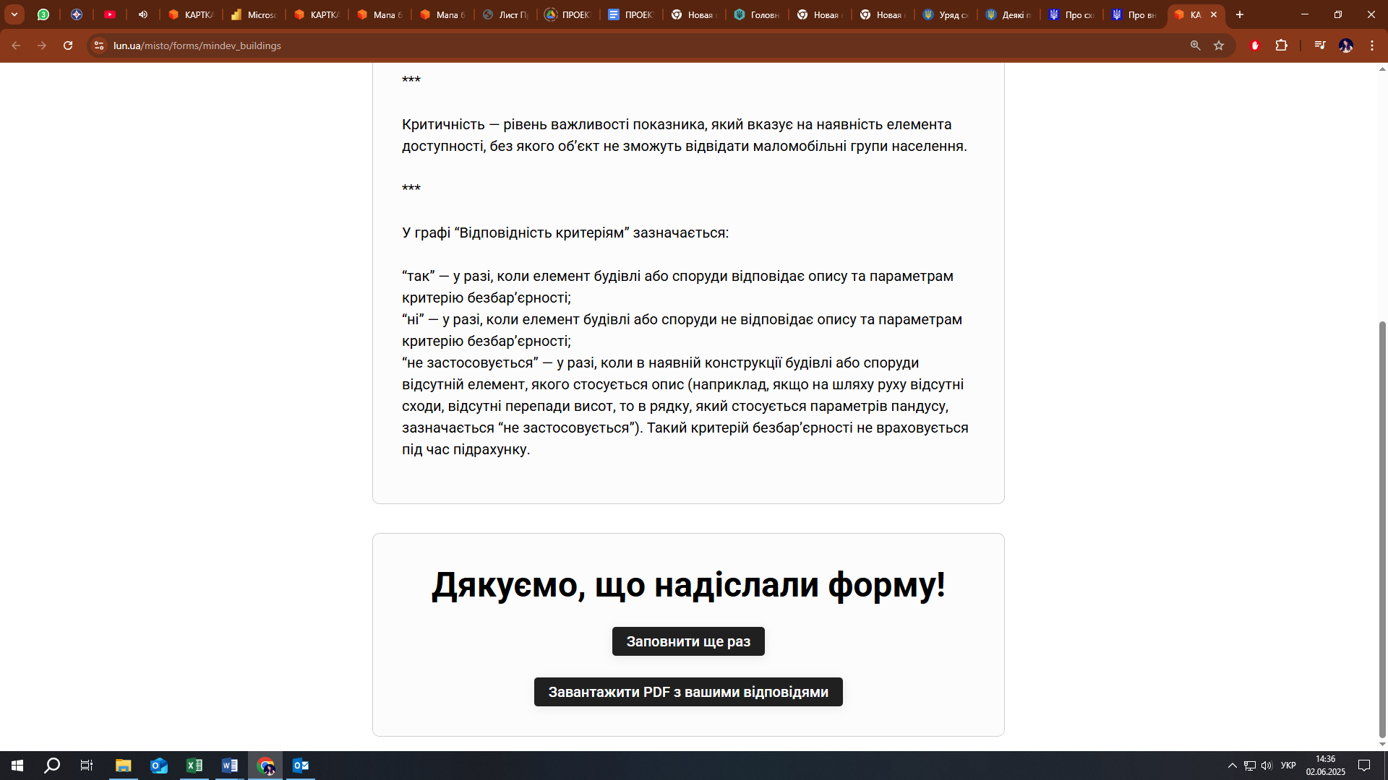

**Крок 7**

ПДФ документ відправляє органу місцевого самоврядування на ел пошту.

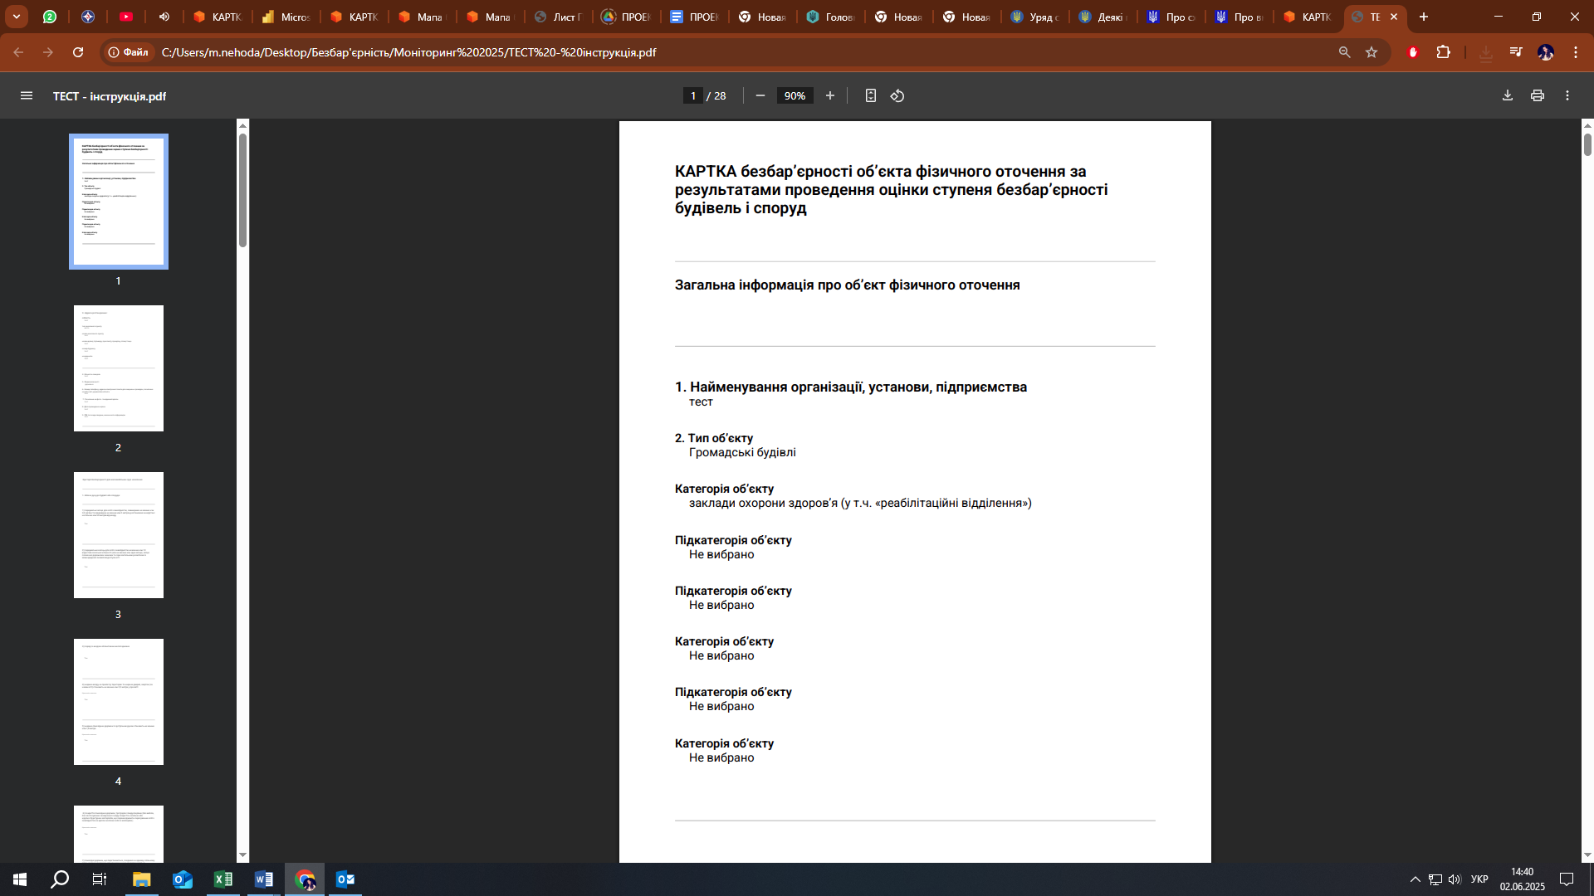

**Крок 8**

Здійснюється верифікація даних, внесених у форму управителем об’єкту (виконавець - ЛУН Місто).

**Крок 9**

Виведення даних на карту (виконавець - ЛУН Місто).

*Примітка: На карту виводяться лише верифіковані дані моніторингу.*

Карта оновлюється поступово, по мірі заповнення даних управителями:

Мапа безбарʼєрності - Моніторинг 2025:  <https://lun.ua/misto/barrier-free/mindev-2025>

**Крок 10**

Формування бази даних обстежених об’єктів по безбар’єрності (виконавець - Мінрозвитку)

По завершенню моніторингу данні надаються ОВА, які відповідно передають їх ОМС для формування звітів відповідно до Додатку 6 Порядку.

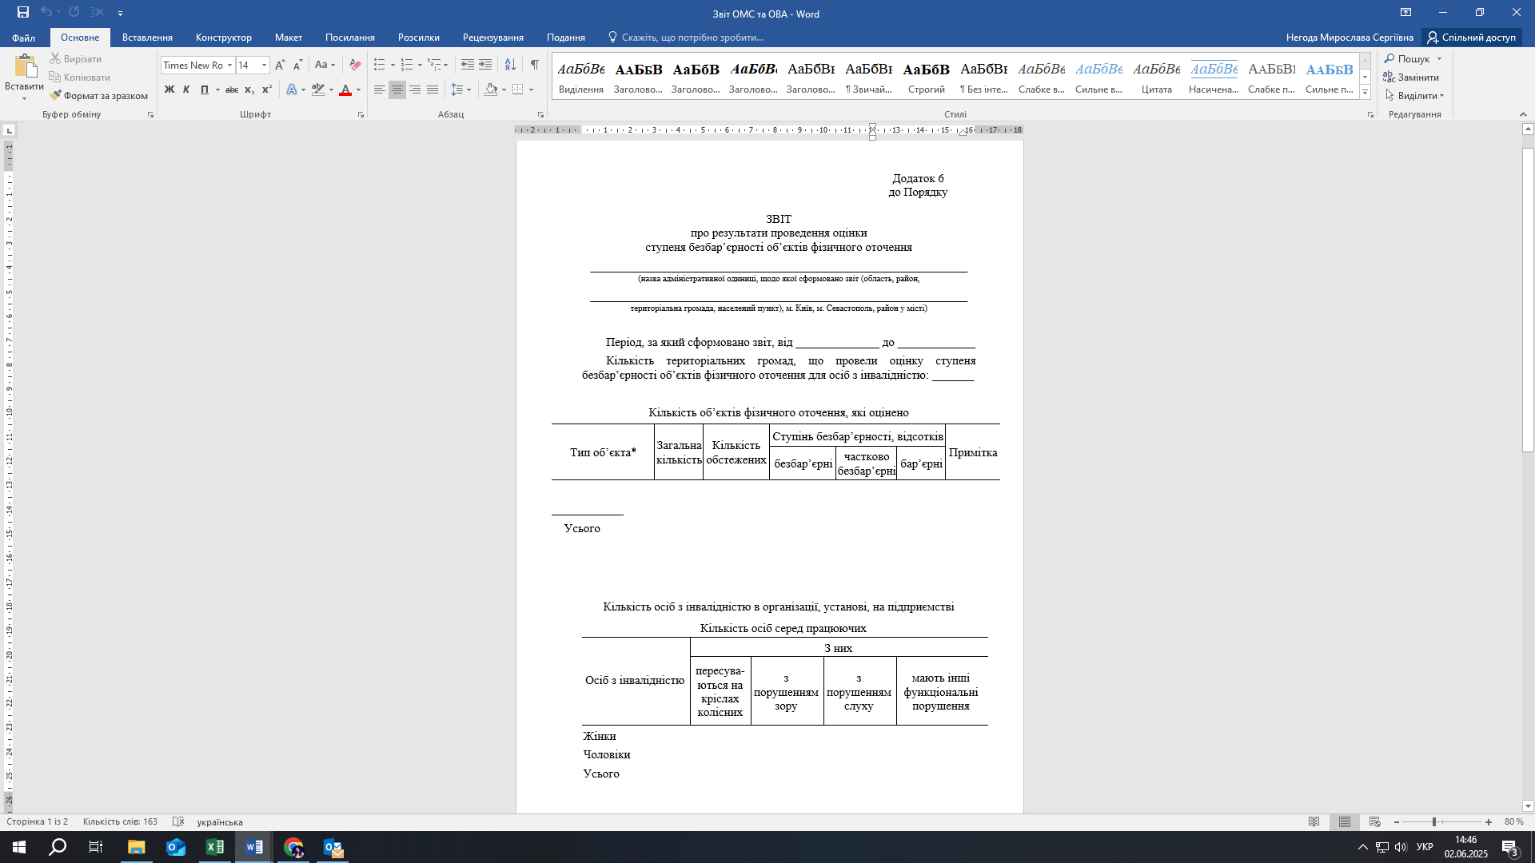

**Крок 11**

ОМС та ОВА публікують результати моніторингу на сайті з посиланням на карту.

ОМС та ОВА проводять обговорення результатів моніторингу на Місцевих радах безбар’єрності / Комітетах доступності.

**Крок 12**

Мінрозвитку надає данні моніторингу до Мінцифри для публікації на Порталі відкритих даних. Посилання: <https://data.gov.ua/>

Доступ до даних є необмеженим для всіх громадян України та інших користувачів.

**Функції Мапи**